

ТРОСТЯНЕЦЬКА СІЛЬСЬКА РАДА СТРИЙСЬКОГО РАЙОНУ ЛЬВІВСЬКОЇ ОБЛАСТІ Р О З П О Р Я Д Ж Е Н Н Я

СІЛЬСЬКОГО ГОЛОВИ

Про проведення громадського слухання щодо врахування громадських інтересів
під час розроблення містобудівної документації
Відповідно до підпункту 4 пункту 20 статті 42 Закону України «Про місцеве самоврядування в Україні», статей 17,21 Закону України «Про регулювання містобудівної документації», Постанови Кабінету Міністрів України від 25 травня 2011 року №555 із змінами № 532 від 24.07.2013 «Про затвердження Порядку проведення громадських інтересів під час розроблення проєктів містобудівної документації на місцевому рівні», з метою врахування громадських інтересів під час розроблення детальних планів, вважаю за необхідне:

- Провести з 02.06.2025 року по 02.07.2025 року процедуру громадського обговорення та врахування пропозицій громадськості по проєкту детального плану території в межах території містобудівного освоєння в с. Красів Стрийського району Львівської області в межах вулиці Сагайдачного та струмка згідно генплану.
- Провести громадські слухання щодо проєкту містобудівної документації - детального плану території містобудівного освоєння в с. Красів Стрийського району Львівської області в межах вулиці Сагайдачного та струмка згідно генплану 02.07.2025 о 10.00 год. за адресою: вул. Шевченка, буд. №21 с. Красів, Стрийський район Львівська область .
- Оприлюднити шляхом розміщення на офіційному веб-сайті Тростянецької сільської ради та шляхом розміщення у вільному доступі протягом робочого часу автентичних копій в загальнодоступних місцях – в адмінбудинку с. Красів, вул. Шевченка,буд.№21:
Проєкт детального плану території містобудівного освоєння в с. Красів Стрийського району Львівської області в межах вулиці Сагайдачного та струмка згідно генплану.

- Зауваження та пропозиції до проєкту містобудівної документації - детального плану території містобудівного освоєння в с. Красів Стрийського району Львівської області в межах вулиці Сагайдачного та струмка згідно генплану до Тростянецької сільської ради з 02.06.2025 року по 02.07.2025 року.

- Старості Красівського старостинського округу забезпечити реєстрацію, розгляд та узагальнення пропозицій громадськості до проєкту детального плану території згідно із чинним законодавством.
- Затвердити Порядок надання та розгляду пропозицій громадськості (додаток
1) та Зразок заяви пропозиції (додаток 2) до проєкту детального плану території. 7.Оприлюднити на офіційному веб-сайті Тростянецької сільської ради
повідомлення про початок, строки, процедуру розгляду та врахування пропозицій громадськості до проєкту детального плану території, проведення громадського обговорення.
- Призначити відповідальним за організацію розгляду пропозицій, зауважень та громадських слухань старосту Красівського старостинського округу Світлану КОХАН.
- Виконавчому комітету сільської ради організувати оприлюднення результатів розгляду пропозицій згідно із чинним законодавством.
- Контроль за виконанням цього розпорядження залишаю за собою.

Сільський голова Михайло ЦИХУЛЯК

Додаток 1
до розпорядження сільського голови

ПОРЯДОК
надання та розгляду пропозицій громадськості до проєкту детального плану території
містобудівного освоєння в с. Красів Стрийського району Львівської області в межах вулиці Сагайдачного та струмка згідно генплану.

1.Пропозиції надаються особисто або через уповноваженого представника до Тростянецької сільської ради за адресою : вул. Шевченка,21 с. Красів, Стрийський район, Львівської області, приміщення адмінбудинку.
2. Пропозиції подаються у письмовому вигляді із зазначенням прізвища, ім’я, по батькові, місця проживання, особистого підпису; від юридичних осіб – із зазначенням їх найменування, місцезнаходження, посади і особистого підпису керівника.
3.Пропозиції повинні містити обґрунтування з урахуванням вимог законодавства, будівельних норм, державних стандартів та правил.
4.Пропозиції до проєкту детального плану території мають право подавати:
- повнолітні дієздатні фізичні особи, які проживають на території відповідних сіл;
- юридичні особи, об’єкти нерухомого майна яких розташовані на території відповідних сіл;
- власники та користувачі земельних ділянок, розташованих на території відповідних сіл;
- представники органів самоорганізації населення, діяльність яких поширюється на територію відповідних сіл;
- народні депутати України, депутати відповідних місцевих рад.
5. Пропозиції, подані особами, не визначеними пунктом 4 цього Порядку, або подані після 02.07.2025 року, залишаються без розгляду.
6. Юридичний відділ, земельний відділ спільно з розробником детального плану території опрацьовують пропозиції громадськості до проєкту детального плану території та приймають спільні рішення по кожній пропозиції протягом місяця з дати реєстрації. За результатами розгляду пропозиції кожному заявнику надається відповідь про її врахування або обґрунтована відмова.
У разі наявності пропозицій громадськості, рішення про врахування яких розробник і замовник не можуть прийняти самостійно або мають місце спірні питання, виконавчий комітет Тростянецької сільської ради у тижневий термін приймає рішення про утворення погоджувальної комісії.
7. Склад погоджувальної комісії встановлює виконавчий комітет Тростянецької сільської ради у кількості не менше як 25 та не більш як 55 осіб.
Головою комісії є староста Красівського старостинського округу Тростянецької сільської ради.
До складу комісії входять:
- посадові особи замовника містобудівної документації, інших виконавчих органів ради;
- представники органу земельних ресурсів, природоохоронного органу, органу охорони здоров’я, органу містобудування та архітектури, охорони культурної спадщини та інших органів;
- представники професійних об’єднань та спілок, архітектори, науковці;
- уповноважені представники громадськості, які обираються під час громадських слухань.
Кількість представників громадськості має становити не менш як 50 відсотків і не
більш як 70 відсотків загальної чисельності комісії.
8. Комісія у двотижневий строк розглядає спірні питання та приймає рішення про
врахування або мотивоване відхилення таких пропозицій.
9. Засідання комісії є правомочним, якщо у ньому взяли участь не менше двох
третин її членів ( з них не менше половини- представники громадськості).
Рішення комісії приймається більшістю присутніх на її засіданні членів та
оформлюється відповідним протоколом.
Урегульовані комісією спірні питання між сторонами є підставою для внесення
змін до проєкту детального плану території.
У разі неспроможності комісії врегулювати спірні питання між сторонами
остаточне рішення приймає Тростянецька сільська рада рід час затвердження детального плану території.
10. Матеріали щодо розгляду пропозиції громадськості є невід’ємною складовою
частиною проєкту детального плану .

Сільський голова Михайло ЦИХУЛЯК

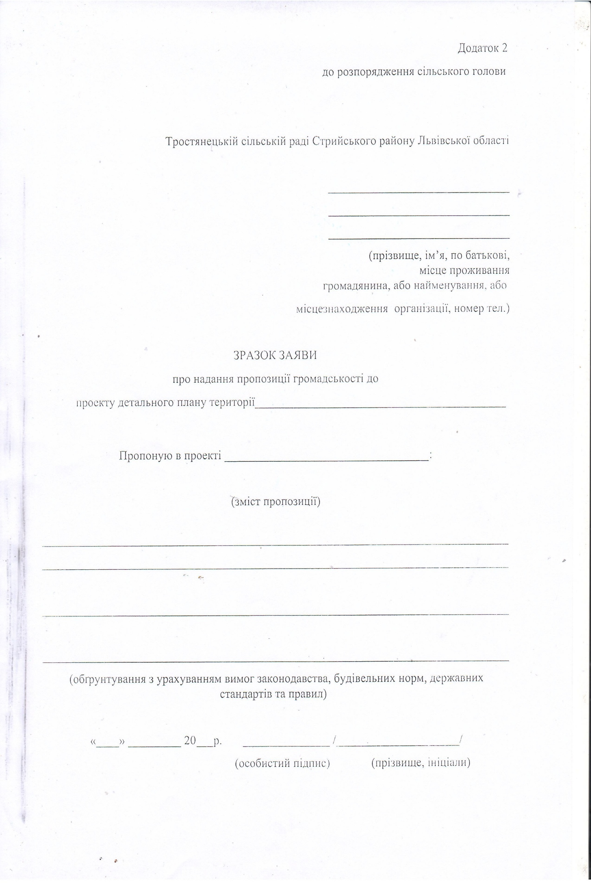

ОГОЛОШЕННЯ
Шановні громадяни!
Тростянецька сільська рада Стрийського району Львівської області повідомляє, що 02.06.2025 року по 02.07.2025 року проводиться процедура громадського обговорення проєкту детального плану території містобудівного освоєння в с. Красів Стрийського району Львівської області в межах вулиці Сагайдачного та струмка згідно генплану.
На замовлення Тростянецької сільської ради Стрийського району Львівської області, проєкт детального планування розробив ФОП Лопушанський М.Р.
З матеріалами детального плану території можна ознайомитись у приміщенні адмінбудинку Красівського старостинського округу за адресою: вул. Шевченка, буд.№21 с. Красів Стрийського району Львівської області та на веб-сайті Тростянецької сільської ради https://rada-trostyanets.gov.ua/
Громадські слухання щодо проєкту детального плану території відбудуться 02.07.2025 року о 10.00 год. за адресою: вул. Шевченка, буд.№ 21 с. Красів, Стрийський район, Львівська область.
Відповідальна особа за організацію розгляду пропозицій та проведення громадський слухань – староста Красівського старостинського округу Світлана КОХАН.
Зауваження та пропозиції до проєкту детального плану території містобудівного освоєння в с. Красів Стрийського району Львівської області в межах вулиці Сагайдачного та струмка згідно генплану подавати до Тростянецької сільської ради з 02.06.2025 року по 02.07.2025 року за адресою: вул. Шевченка, буд.№ 21 с. Красів, Стрийський район, Львівська область.

Тростянецька сільська рада Стрийського району Львівської області

